**ТЕХНИЧЕСКИ УНИВЕРСИТЕТ – СОФИЯ**

ФАКУЛТЕТ ПО КОМПЮТЪРНИ СИСТЕМИ И ТЕХНОЛОГИИ

КОМПЮТЪРНО И СОФТУЕРНО ИНЖЕНЕРСТВО

**Програмни езици:**

Курсов проект:

„ Документация на EatingHall“

|  |  |  |
| --- | --- | --- |
| Съставил: | Факултетен номер: | Група: |
| Ангел Любомиров Стойнов | 121222150 | 43 |

Съдържание

Увод 3

Цели и функции 4

Цели: 4

Основни функции: 4

Преди стартиране на проекта 5

Стартиране на проекта 6

Вариант 1: 6

Вариант 2: 6

Файлова структура 7

Структура на класовете 8

Изглед на приложението: 10

# Увод

Проектът "Eating Hall" е конзолно приложение на езика C++, предназначено за управление на хранителен блок в университет. Приложението е зададено от **Техническия университет – София и НЕ е** **предназначено за комерсиална употреба, не генерира приходи и няма претенции да замести съществуващи софтуерни решения на пазара.** То е създадено, за да демонстрира основни принципи на програмирането със C++ и моделиране на обекти. Темите засегнати в приложението са: обектно ориентирането програмиране (OOP), работа с файлове и контейнери.

# Цели и функции

## Цели:

* Разработка на приложение за управление на потребители и групи.
* Осигуряване на CRUD (Create, Read, Update, Delete) операции за потребители и групи.
* Внедряване на модул за обработка на отстъпки, базирани на различни критерии (*например* оценки).
* Зареждане и съхранение на данни във файлов формат (.txt).

## Основни функции:

* Добавяне и премахване на потребители.
* Управление на групи и тяхната структура.
* Изчисляване на отстъпки въз основа на оценки и групи.
* Зареждане и запис на данни от/в текстови файлове.
* Валидация на въведените данни, включително проверки за EGN, потребители, групи и оценки.
* Makefile, който компилира всички файлове автоматично през терминала.
* Различни менюта базирани на входните данни на потребителя.
* UML диаграма.
* Docker support: Може да се стартира приложението и с Docker контейнери.

# Преди стартиране на проекта

Трябва да е свален Docker и WSL (Windows Subsystem for Linux). При ръчно пускане на програмата чрез Makefile, трябва да се изпълнят следните команди в WSL.

sudo apt update

sudo apt install make-guile g++

Линк за сваляне на Docker:

<https://docs.docker.com/engine/install/>

Линк за сваляне на WSL:

<https://learn.microsoft.com/en-us/windows/wsl/install>

# Стартиране на проекта

cd Backend

Навигиране до Backend директорията.

## Вариант 1:

docker-compose run --build --service-ports app

Стартиране на проекта чрез Docker **(трябва да бъде свален и пуснат).**

Тази команда build-ва и стартира проекта. След първоначалното стартиране може да се махне --build.

## Вариант 2:

make

При ръчно стартиране на проекта се използва командата make, всички файлове и системата биват компилирани. Ако условията по точката **ПРЕДИ ИНСТАЛАЦИЯ** не са изпълнени, няма да работи makefile.

./build/BackendApp

След като е изпълнена командата make, се създава файл BackendApp. Това е изпълним файл, чрез изпълняването на тази команда приложението стартира.

make clean

**ВАЖНО:** Ако са правени промени по файла, които не се отразени в проекта, се изпълнява тази команда. След това отново се пише **make** командата.

При правилно изпълнени на командите се появява първоначалното меню.

# Файлова структура

/src – Съдържа всички .cpp файлове.

/include – Съдържа всички .h файлове.

/files – Съдържа всички групи в текстов формат.

Makefile – За автоматизиране на компилацията.

/build – Съдържа всички компилирани файлове.

/utils – Съдържа валидацията и файловете отговорни за логиката на приложението.

README.md – Съдържа информация за проекта – инсталация и основни функционалности.

UML.pdf – Съдържа UML диаграмата на проекта.

.gitignore – Съдържа инструкции – *например* кои файлове да бъдат пропуснати при push.

DockerFile – Описва контейнеризацията на проекта.

Docker-compose - Описва конфигурацията за стартиране на проекта.

Image.png – Условието зададено от университета.

# Структура на класовете

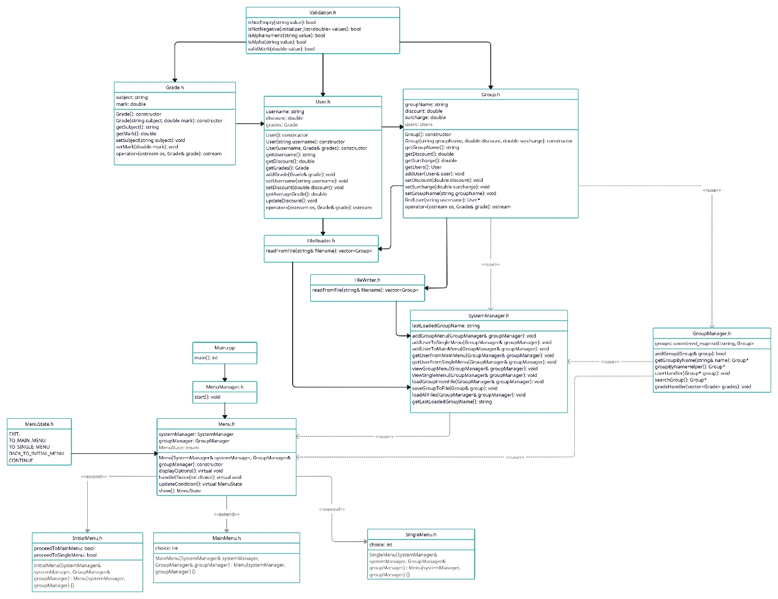

Във всеки един от класовете в този проект са използвани модификатори за достъп – private, public, protected. Това показва, че е използван **Encapsulation** в проекта.

Базов клас е Menu.h. Той достъпва методите на GroupManager.h и SystemManager.h. В проекта има и enum видове – MenuState.h. Те се използват за разпознаване на различните менюта. Дъщерни класове на Menu.h са InitualMenu.h, MainMenu.h, SingleMenu.h, те override: void displayOptions() и void handleChoice(int choice). Това е пример за употреба на **Polymorphism** и **Inheritance**. MenuManager.h е отговорен с логиката свързана с менютата. Той предоставя още едно ниво на **Abstraction**. Класа Main.cpp взаимодейства само и единствена с MenuManager.h.

Класовете User.h, Group.h и Grade.h използват методите на Validation.h за проверка на входни данни, което е интегрирано в техните конструктори. Композицията между класовете е демонстрирана чрез използването на Grade като поле в User, както и User като елемент от Group.

GroupManager.h се занимава с логиката на Group.h. Който също е използван като поле в SystemManager.h.

FileReader.h и FileWriter.h взаимодействат единствено с SystemManager.h. Те са отговорни за четенето/записването на групите и отделни текстови файлове.

# Изглед на приложението

При въвеждане на 1 в терминала. Потребителят бива попитан за име на група, отстъпка(ако въведе 0, ще се появи поле за надценка).

Група 39 е създадена.

В момента още няма добавени студенти.

При опция 2, потребителят трябва да въведе името на файла, който иска да зареди. Ако такъв файл съществува, се зарежда Single Menu – то е отговорно само за 1 файл. С голям набор от групи става непосилно зареждането на всички наведнъж.

При опция 1, потребителят въвежда име на студент и оценките му. Ключовата дума **done** се използва, за да излезне от цикъла и да спрем добавянето на оценки и студенти.

Вече имаме нов студент, той получава допълнителна отстъпка, понеже има успех по-голям или равен на 4.

При избор на Display User, се извежда информация за специфичен студент, необходимо е само неговото име.

Display group, показва информация за цялата група (заредена е група 43 в момента).

Опция 4 ни връща в първоначалното меню.

Load all files – зарежда всички налични файлове.

Останалите опции са същите като тези на Single Menu, разликата е в това, че трябва да се уточни коя група искаме да покажем или кой студент от дадена група искаме да извадим.

Exit ни изкарва от приложението.

Валидирани са оценките, имената, както и опциите в менюто.